**Mô tả chức năng Thêm Đơn Vị mới**

Bước 1: Trên Menu chọn Danh sách đơn vị

Bước 2: Tại giao diện danh sách đơn vị, bấm vào icon plus ở góc dưới trái của bảng để thêm dòng đơn vị mới

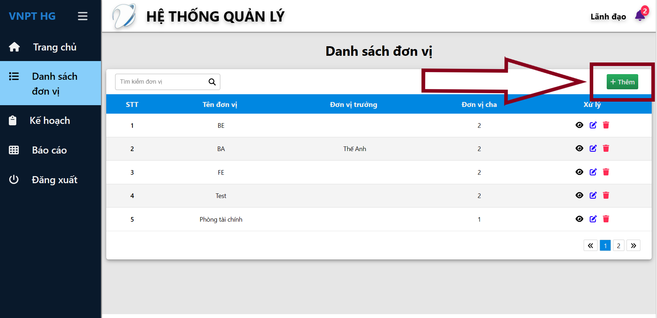

Bước 3: Nhập các thông tin với các ràng buộc

| STT | Trường | Bắt buộc | Định dạng | Mô tả | Kết quả |
| --- | --- | --- | --- | --- | --- |
| 1 | Tên đơn vị | Có | Characters(100) | tên đơn vị không trống  <100 ký tự  Nhập tên đơn vị <100 ký tự | Nếu trống hiển thị lỗi ở form nhập tên đơn vị "Vui lòng nhập tên đơn vị"  Nếu lớn hơn 100 ký tự hiển thị lỗi ở form nhập tên đơn vị "Tên đơn vị nhỏ hơn 100 ký tự"  Không báo lỗi |
| 2 | Đơn vị trưởng | Không | Characters(100) | Đơn vị trưởng | Có thể trống hoặc chọn từ danh sách |
| 3 | Đơn vị cha | Không | Characters(100) | Đơn vị cha | Có thể trống hoặc chọn từ danh sách |

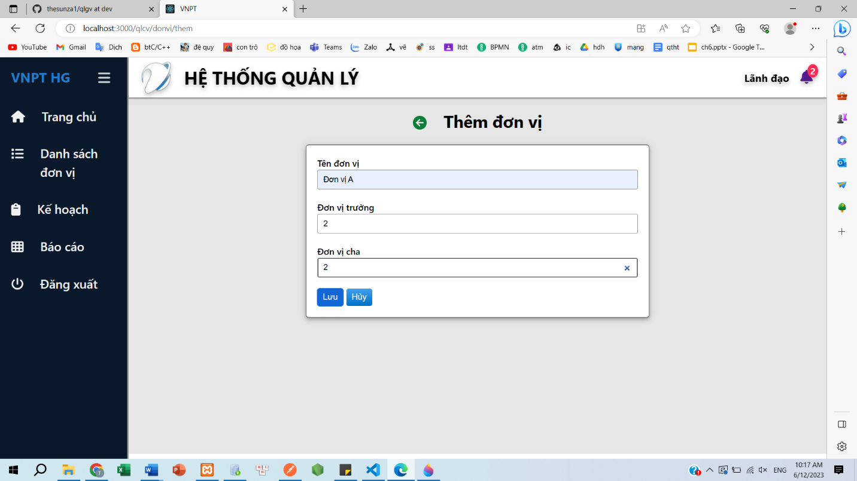

Bước 4: bấm vào lưu như hình trên để lưu

